Юго-Восточное управление министерства образования и науки Самарской области
Структурное подразделение государственного бюджетного общеобразовательного учреждения Самарской области средней общеобразовательной школы №3 «Образовательный центр» города Нефтегорска муниципального района Нефтегорский Самарской области – детский сад «Дельфин» г. Нефтегорска

Номинация: Познавательное развитие

Тема работы: Загрязнение малых водоёмов

Проект
«Помощники для очистки берегов малых водоемов»

Авторы:
Пыхтина Вера Юрьевна, воспитанница подготовительной к школе группы № 6
«Непоседы» детского сада «Дельфин» г. Нефтегорска
Пыхтина Злата Юрьевна, выпускница детского сада «Дельфин» г.Нефтегорска
Руководители: Бахарева Анна Михайловна,
Тарасова Марина Александровна,
воспитатели детского сада «Дельфин» г. Нефтегорска

Нефтегорск, 2024

Содержание:
Введение ………………………………………………………………………..3
Идея и общее содержание проекта……………………………………………3
История вопроса и существующие способы решения, выбор
оптимального варианта исполнения…………………………………….……3
Проблема………………………………………………………………………..4
Гипотеза………………………………………………………………………....4
Цель……………………………………………………………………………...4
Задачи………………………………………………………………………….....4
Объект исследования……………………………………………………………4
Предмет исследования…………………………………………………………..4
Методы исследования…………………………………………………………...4
Глава1. Теоретическая часть……………………………………………………5
Глава 2. Практическая часть…………………………………………………… 8
Описание процесса подготовки проекта……………………………………….8
Технологическая часть проекта………………………………………………...10
Заключение………………………………………………………………………17
Защита проекта…………………………………………………………………..17
Список использованных источников…………………………………………..18

Введение
Идея и общее содержание проекта
На занятиях воспитатели Анна Михайловна, Марина Александровна рассказывали нам о реках и озерах нашего края, о рыбах, обитающих в водоемах. Часто летом мы любим отдохнуть на берегу реки Сок и Самарка, на озере Лещево и Семисаженное, Ветлянское водохранилище. Но нас огорчает разбросанный мусор на берегу: пластиковые и стеклянные бутылки, консервные банки, пакеты, салфетки, старые тапочки. И мы стали придумывать, как спасти от уже разбросанного мусора наши любимые места.
История вопроса и существующие способы решения, выбор оптимального варианта исполнения
1 автор: Я Пыхтина Вера, у меня очень дружная семья: мама, папа, две сестры Злата и Саша, и маленький братишка Витя, каждый день мы с нетерпением ждем возвращения домой, для того чтобы увидеть улыбку нашего малыша. Я хочу рассказать о работе моей мамы Марины Александровны, она работает мамой. Занимается воспитанием нас трех сестер и маленького брата Вити, ему 3 месяцев, также готовит нам завтраки, обеды и ужины, провожает в детский сад и школу. Наверно у моей мамы очень трудная работа, ведь у нее нет выходных… В теплое время года мой папа Юра вывозит всю семью на рыбалку. Нам на рыбалке очень весело. Но было очень грустно увидеть кучу мусора на берегу речки Самарка. Поэтому мы с моей сестрой Златой решили смастерить машину для уборки мусора на берегу реки.
Проблема: Кто убирается на водоёмах? Мы никого не видим, когда отдыхаем на берегу реки, озера. А есть ли такая профессия? Как можно очистить небольшие водоёмы от мусора, если люди сами не хотят его убирать за собой?
Гипотеза: Дома за порядком следит мама, в садике моя мама, которая работает няней. А если мы создадим помощника для очистки водоёмов, это поможет навести порядок в природе.
Цель: изучить технические возможности для решения проблемы загрязнения водоемов. 3
Задачи:
- Выяснить люди какой профессии следят за порядком на водоёмах
- Выяснить влияние бытовых отходов на жизнедеятельность водоёмов
- Пригласить человека к нам в группу, который следит за порядком на водоемах. Познакомиться с его работой.
- Придумать конструкцию помощника для уборки мусора на водоемах и очистки воды
- Собрать опытный образец
- Провести испытания
- Разработать памятки для отдыхающих на природе.
Объект исследования: загрязнение водоёмов мусором.
Предмет исследования: устройства, способные помочь с очисткой малых водоёмов.
Методы исследования: анализ информации по теме, эксперименты.

4

Глава1. Теоретическая часть

Отдых на берегу реки и какой вред наносит природе бытовой мусор оставленный отдыхающими.
Люди приезжают на берег реки рыбачить, купаться или просто любоваться природой. Но когда возле воды через каждые пару метров лежат предметы, которым место в мусорке, вряд ли кому-то будет приятно наслаждаться такими пейзажами. Но дело здесь даже не в эстетике. С помощью бесед со взрослыми, информации из энциклопедии и интернет источников мы узнали, что:
Отходы, которые отдыхающие «забывают» на берегу реки или бросают в воду, могут породить массу проблем. Пластиковые упаковки и бутылки будут лежать на поверхности водоёма или на дне в иле сотни лет, а стеклянные предметы, особенно если они разбиты, то могут послужить причиной серьёзных травм человека или животных.
Рисунок Пыхтиной Златы «Грустный отдых»
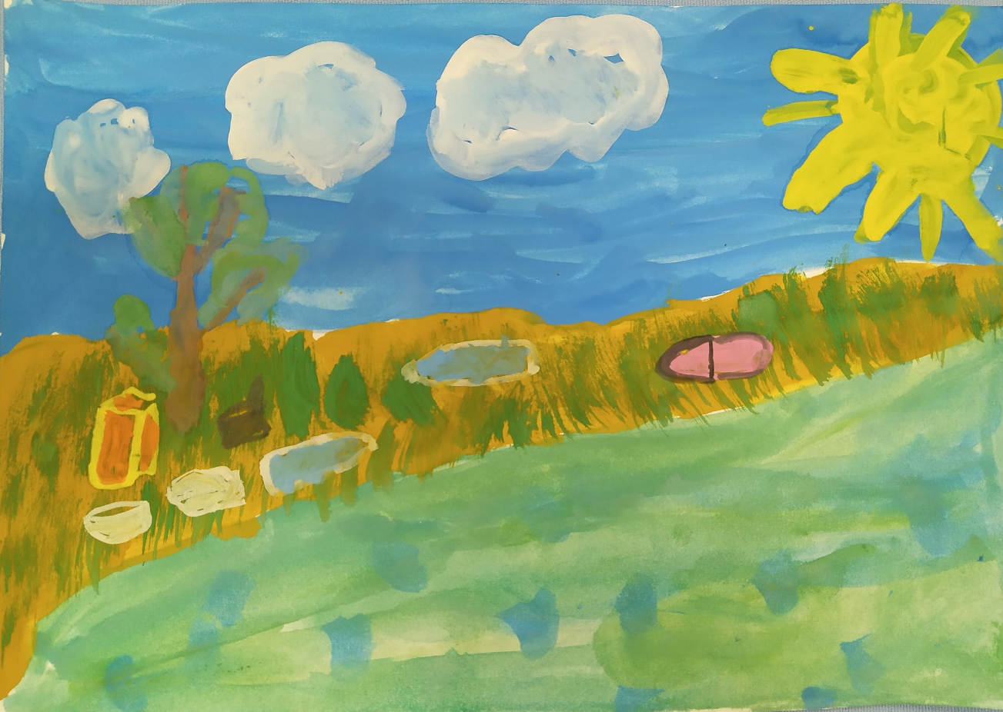
5
Пищевые отходы, оставленные после пикников, превращаются в очаги стремительного размножения бактерий, выделяются различные газы (метан, аммиак, сероводород, оксиды серы и азота). Эти выделения способствуют усилению парникового эффекта и служат одной из причин изменения климата. Брошенные в реку отходы отравляют воду. Стихийные свалки на берегах рек, пляжах, в лесах, привлекают насекомых, птиц и грызунов. «Мусорный рацион» часто является причиной их болезней и гибели. Сами они становятся разносчиками всевозможных инфекций.
Рисунок Пыхтиной Веры «Отходы, оставленные людьми»
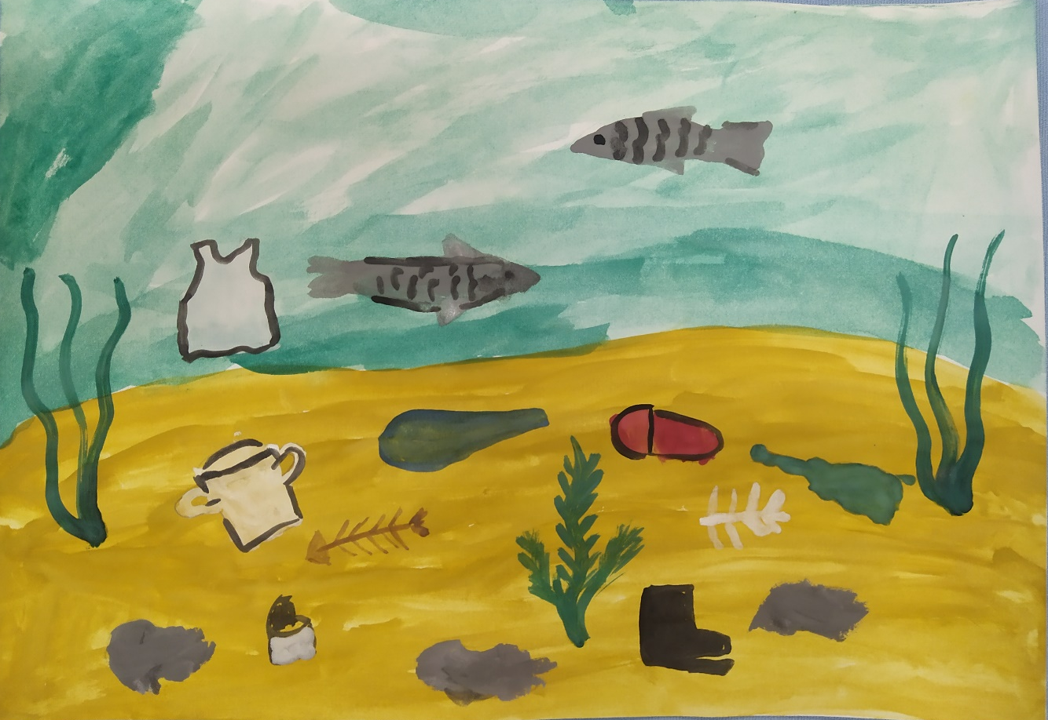

Природу губит потребительское отношение!
Мы привыкли брать у природы всё даром, не думая о последствиях её загрязнения. Понимание того, насколько губителен для экологии синтетический мусор, появилось не так давно. Но, даже понимание не способствует тому, чтобы отдыхающие правильно убирали за собой мусор:
- сжигали то, что можно сжечь;
- увозили с собой мусор и выбрасывали его в специальные контейнеры.
6
Многие думают, что закапывание или сжигание отходов, выделяющих токсичные газы, или оставление под кустом мусора, упакованного в полиэтиленовый пакет – нормальный способ уборки за собой. Это не так.
Природа — данное человеку благо. Но у многих людей сформировалось потребительское отношение к природе.
Что-то может измениться в лучшую сторону, только если мы начнем отходить от потребительского отношения к природе, бережно относится к ней.

7
Глава 2. Практическая часть:
1.Беседа с папой Марка, работающим егерем в Самарском городском обществе охотников и рыболовов.
2.Поиск информации о вреде бытового мусора, и о приспособлениях по уборке мусора из водоёмов.
3.Встреча с представителем организации – партнёра, Саргужину Сергею Александровичу, работающему на заводе «Инкатех» г. Нефтегорска в ремонтной службе, умеющему находить нестандартные решения проблемных ситуаций.
4.Изготовление помощников для уборки мусора из водоёмов.
5. Подбор памяток о правилах бережного отношения к природе.
6. Защита проекта «Помощники для очистки берегов малых водоемов»

Описание процесса подготовки проекта
В группе мы поделились с ребятами о том, что мы расстроены тем, что видим много мусора на берегу реки Самарки, озера Лещево, Ветлянском водохранилище. Марк Шуваев сообщил нам, что его папа Максим оказывается работает егерем. А воспитатель рассказал, что егерь это профессия человека, который следит за порядком в природе (леса, реки, степи и др.). Вместе с ребятами группы мы пригласили папу Марка для рассказа о своей работе, и выяснения возможной помощи в работе по охране окружающей среды. Договорились с Марком о том, чтобы он пригласил к нам в гости своего папу.
Папа Марка, Максим Николаевич согласился прийти к нам в гости, рассказать о своей работе егерем о поделиться фото и видео информацией.
Работа егеря:
Егерь – специалист, ответственный за охрану, учет численности, разведение и управление дикими животными и птицами на территории охотничьих угодий. Егерь следит за сохранением окружающей среды: лесов, полей и водоёмов. Егерь также проводит мероприятия по предотвращению
8
браконьерства, контроль за болезнями и вредителями среди диких животных. Кроме того, егерь организует охоту и рыболовство для граждан и туристов, обеспечивая соблюдения законов и правил охоты, рыболовства.
Далее мы начали думать, что можно изобрести, для помощи егерю в сохранении и сбережении водных ресурсов: берегов, водоёмов и рек. Но оказалось, что наших знаний мало, у нас нет информации об устройствах очищающих водоёмы и берега. Поэтому мы с попросили родителей и Анну Михайловну найти для нас информацию в интернет источниках, и в книжках. А так же пригласили к нам в гости представителя завода «Инкатех», Сергея Александровича для совместной разработки необходимых помощников и их сборки. Также мы обратились за помощью к ребятам нашей группы Юле и Марку.
Анна Михайловна за помощью обратилась к представителю организации – партнёра, Саргужину Сергею Александровичу, работающему на заводе «Инкатех» г. Нефтегорска в ремонтной службе, умеющему находить нестандартные решения проблемных ситуаций. Он предложил создать модель очищающего механизма воды от грязи, частичек водорослей, состоящий из ручного насоса и фильтра. Также создал устройство - грабли для сбора первоначального бытового и растительного мусора с поверхности воды, состоящего из рыболовного коромысла и крючков для ловли рыбы. Сделанного по чертежам воспитанников группы.
Вера, Злата с мамой Мариной Александровной нашли информацию о том, как смастерить модель машины, убирающей мусор с берегов водоемов. В выходные дни вместе всей семьей они смастерили машину-уборщицу.
Юля с мамой Кристиной собрали для нашей конструкции лодку, для возможности крепления граблей для сбора мусора с поверхности воды.
Также мы подумали о том, что чисто там, ни где, где убирают, а там, где не сорят. Поэтому мы решили смастерить памятки о правилах бережного отношения к природе. В этом нам согласилась помочь Кристина Витальевна, мама Юли. 9

Технологическая часть проекта
1. Грабли для сбора первоначального бытового и растительного мусора с поверхности воды, состоящего из рыболовного коромысла и крючков для ловли рыбы
Чертёж «Грабли для сбора …»
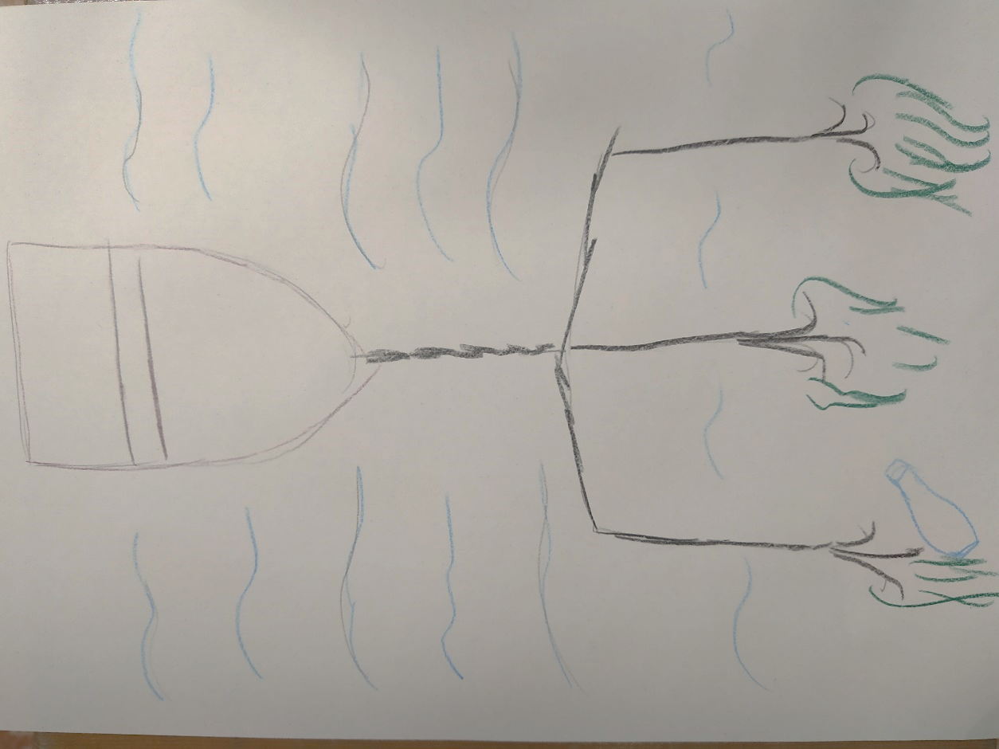
Необходимые материалы: 3 крючка, цепочка для крепления, металлическое коромысло.
Сборка:

10
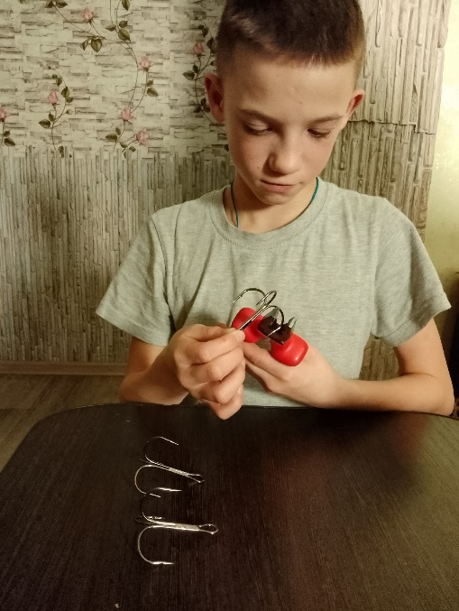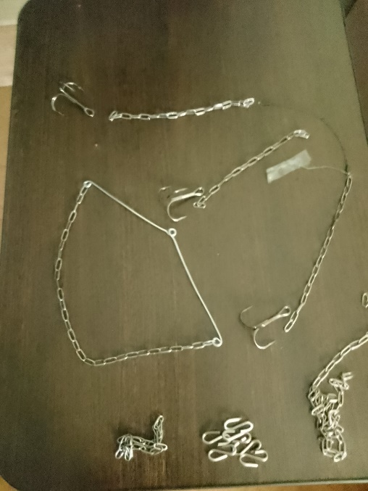
2. Лодка, для возможности крепления граблей для сбора мусора с поверхности воды
Необходимые материалы: картон, клей, гуашь.
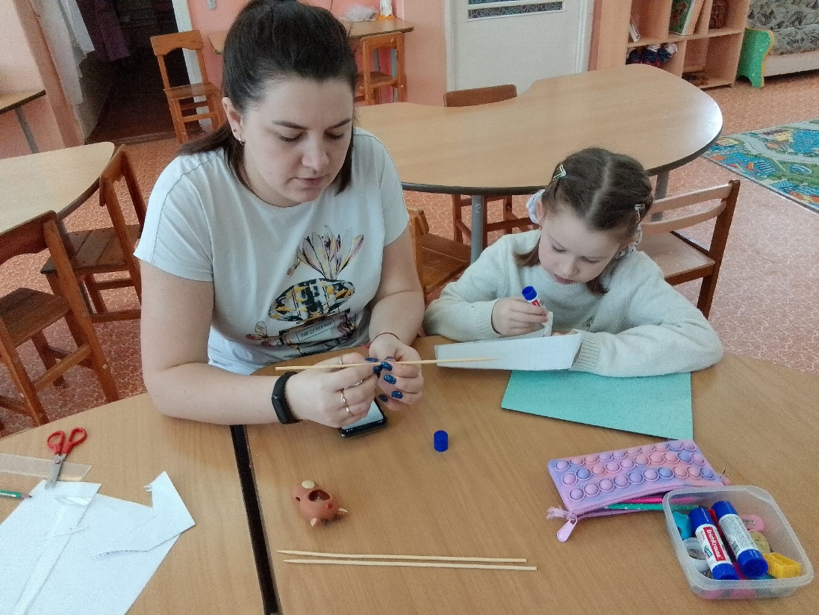

11
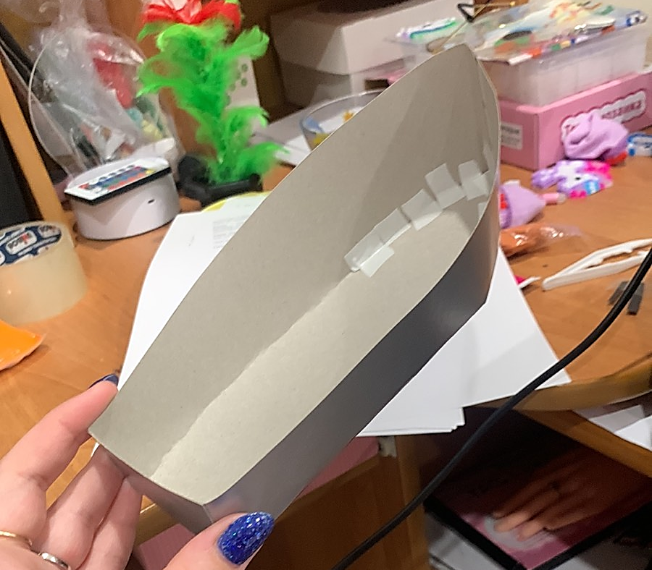

Эксплуатация граблей для сборки мусора с водоёмов, прикреплённых к лодке:

12
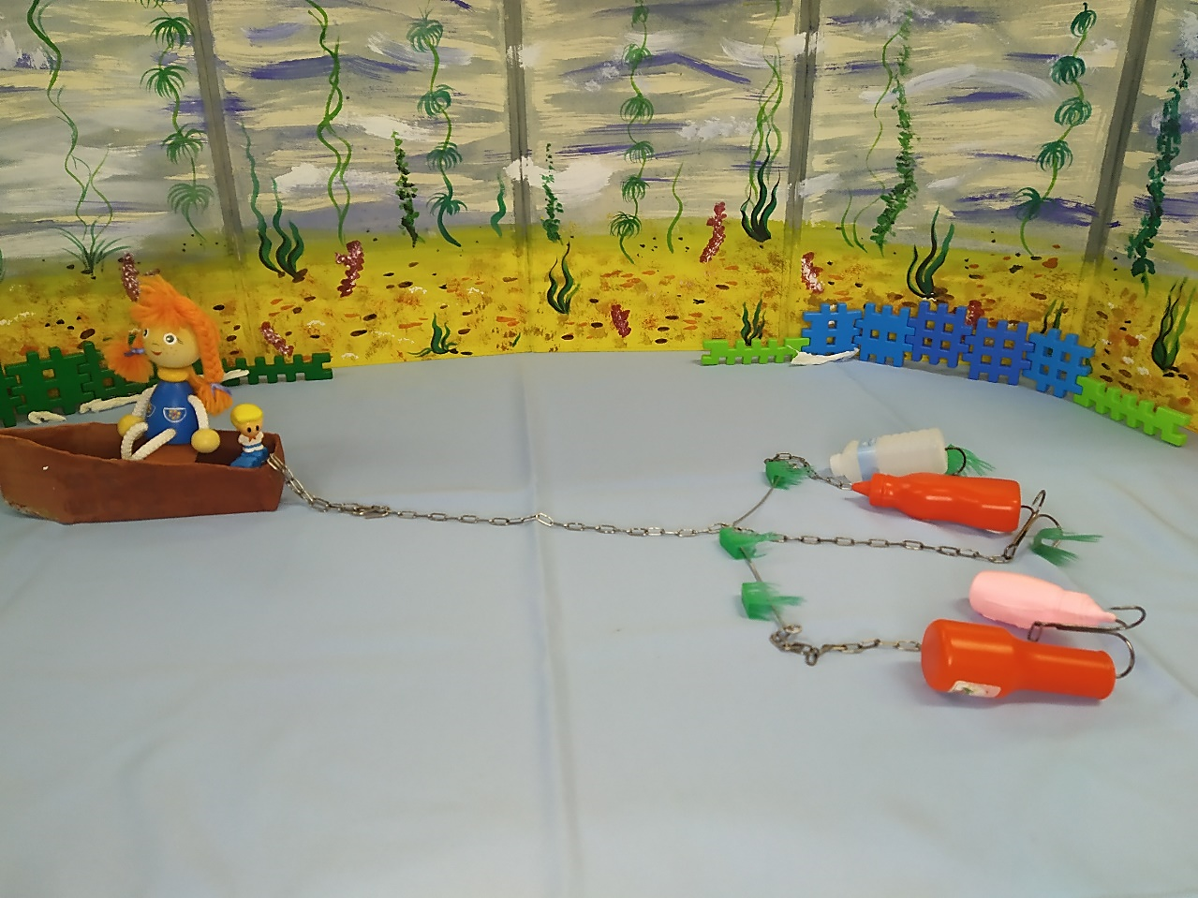
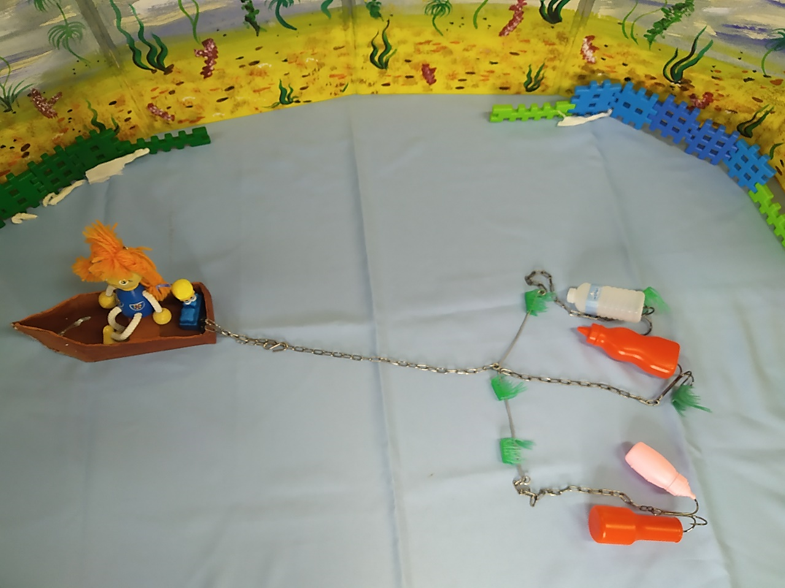
12
3. Машина – уборщица
Чертёж машины – уборщицы:
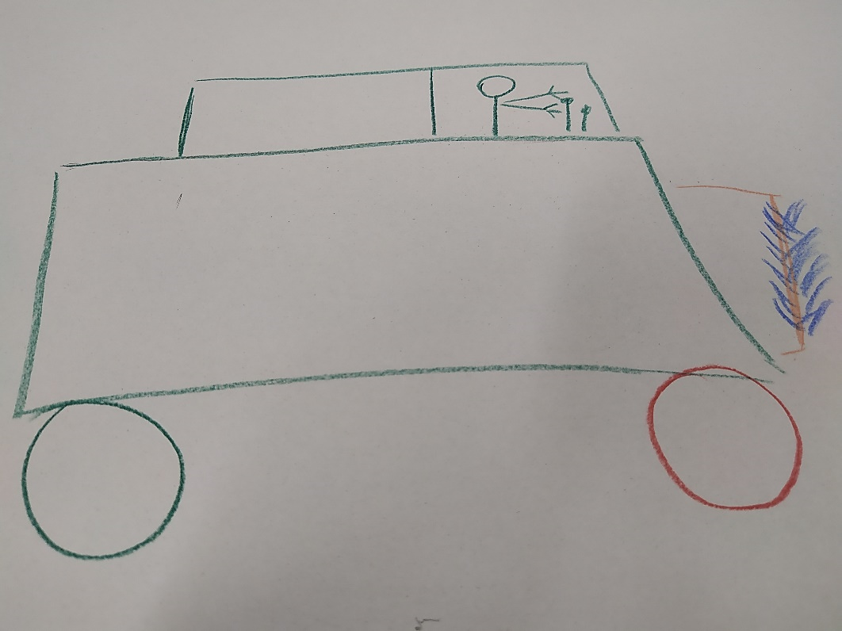
Необходимые материалы: 2 картонные коробки разного размера (коробки из под обуви, коробка от телефона) ершик, 2 шпажки деревянные, 4 колёса, цветная бумага, клей.
Сборка машины – уборщицы:
Склеить две картонные коробки разного размера. В основании большой коробки закрепить колёса. Определить переднюю часть машины и закрепить к ней ершик для сбора мусора. Закрыть окно водителя плёнкой.
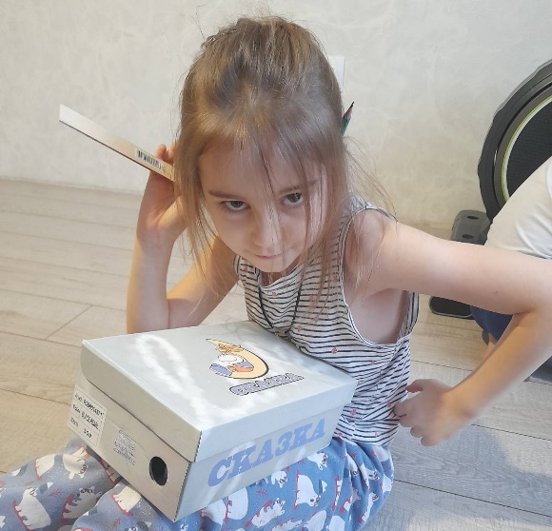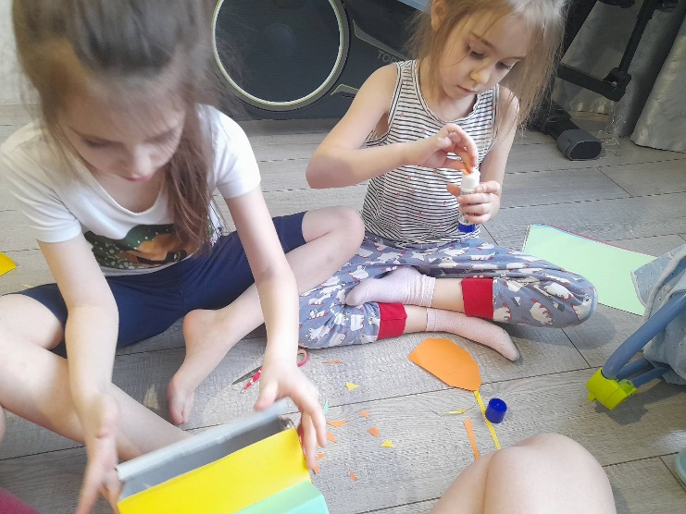
13
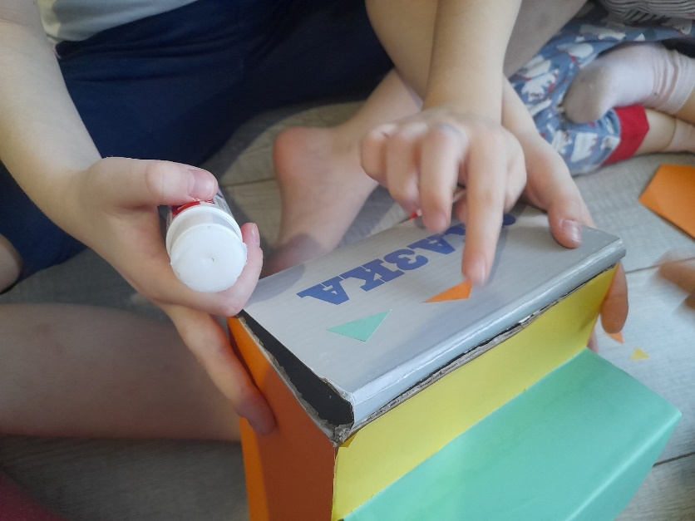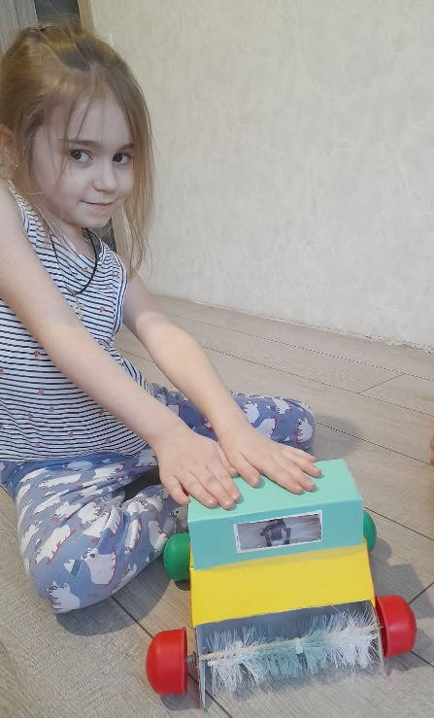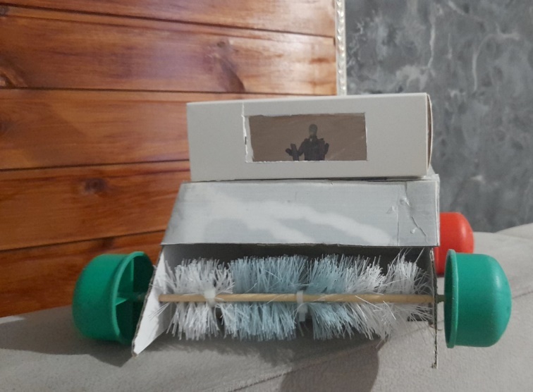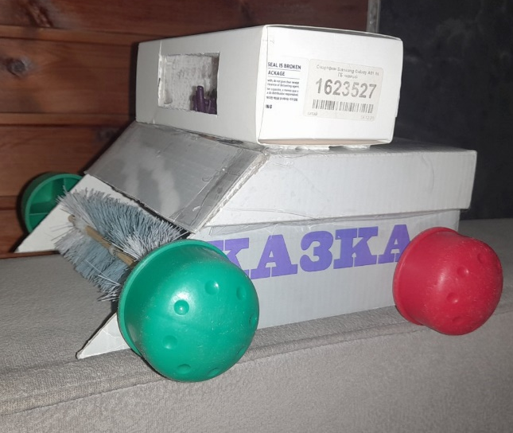
Эксплуатация машины – уборщицы:
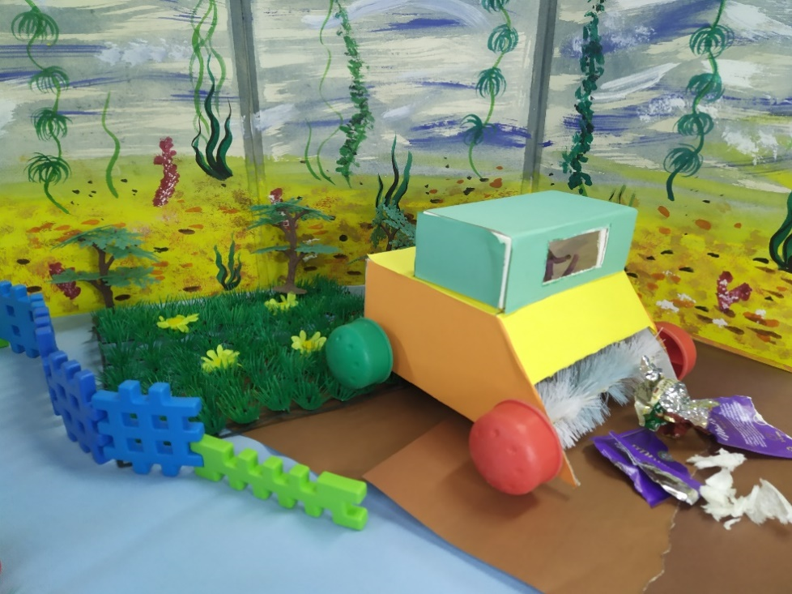
14
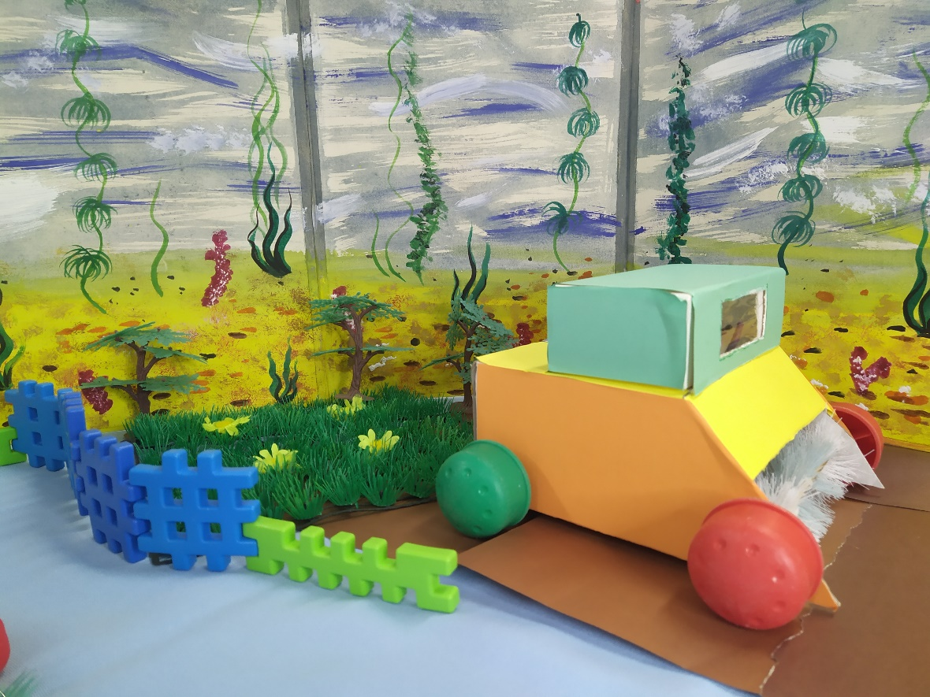

Помощники для очистки берегов малых водоемов в работе:
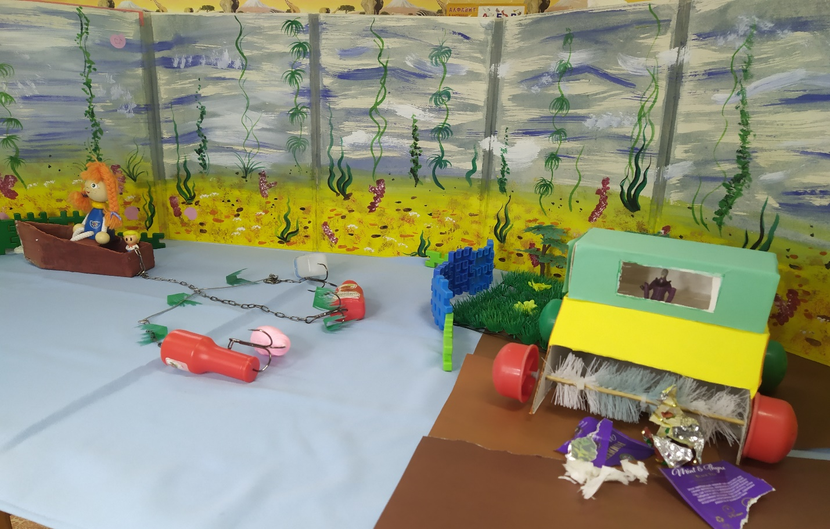

15

Памятки о правилах бережного отношения к природе

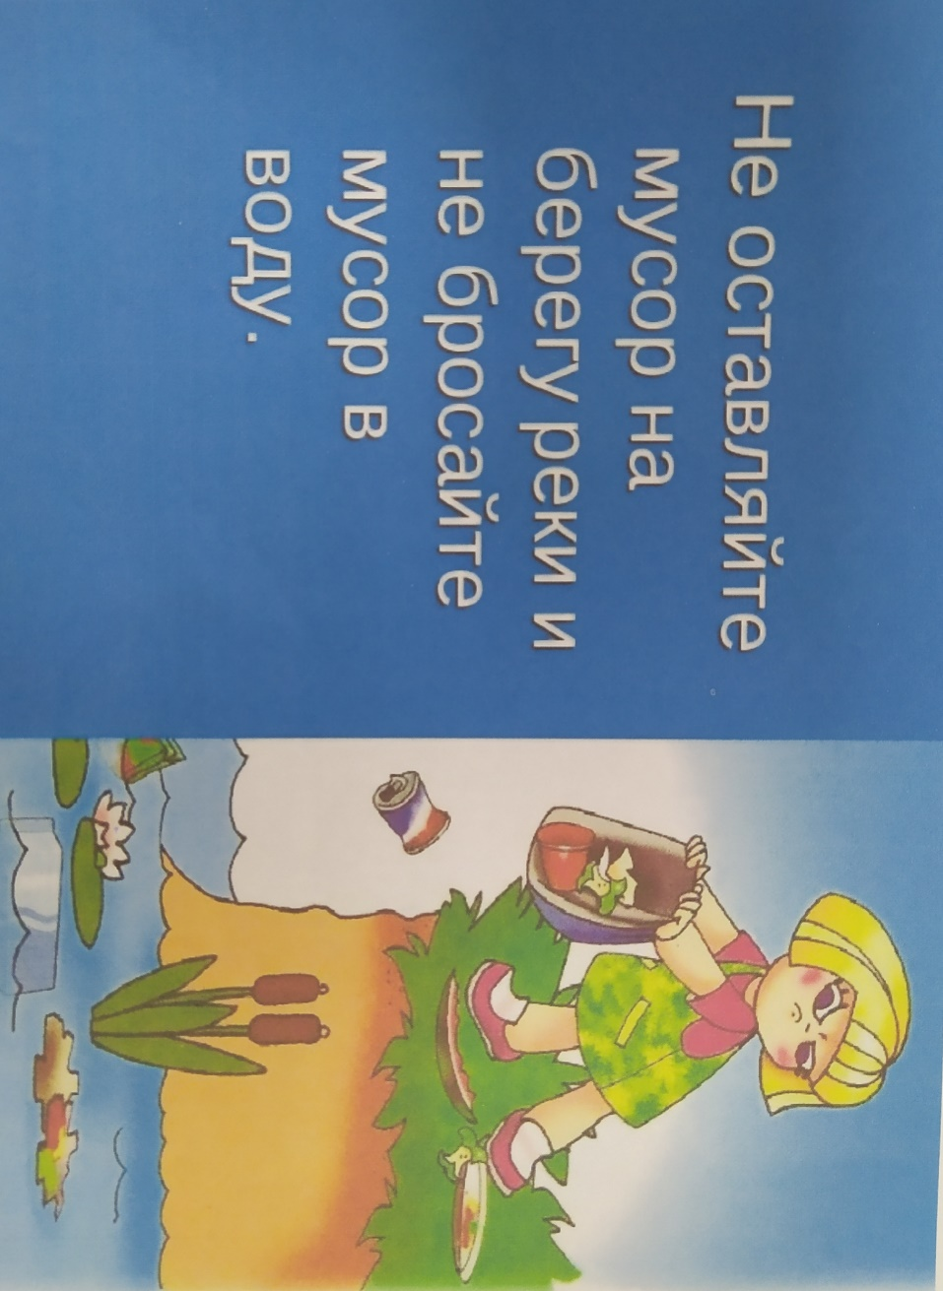

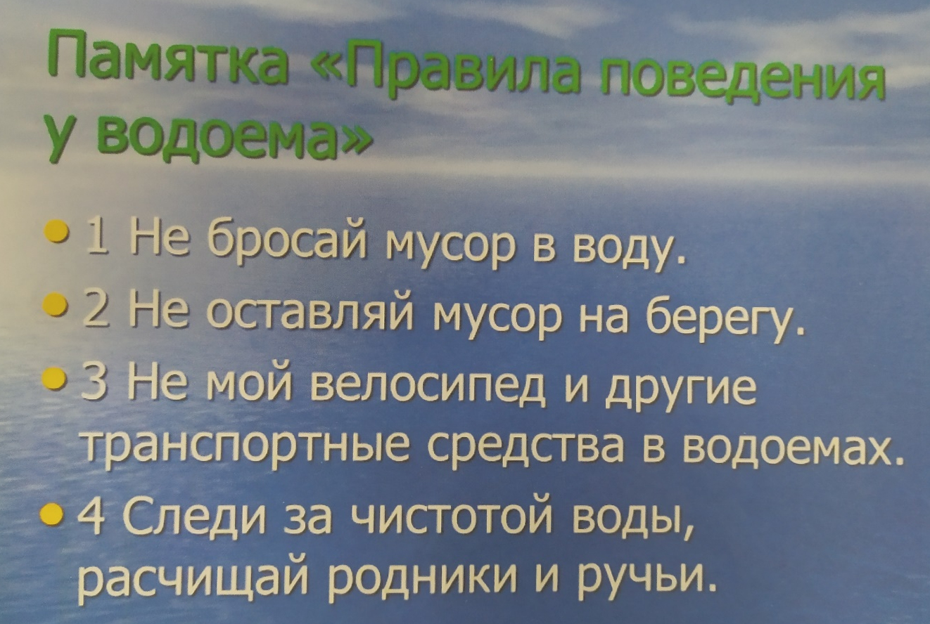
16
Заключение
Защита проекта «Помощники для очистки берегов малых водоемов»
Злата: В тёплое время года мы любим купаться, загорать, ловить рыбу на берегу рек Съезжая и Самарки. Но часто мы видим мусор, оставленный отдыхающими. И это очень огорчает. В детском саду и дома мы долго думали и придумали решение этой проблемы.
Вера: Изобрели машину «Сказка» для уборки мусора с берегов.
Злата: Сделали водные грабли и модель лодки, для сбора пластиковых бутылок и растительного мусора с поверхности водоёмов. Грабли крепятся к лодке, лодка плывёт и собирает за собой мусор.
Вера: Сконструировали ловушки, которые можно ставить по течению реки и собирать мусор в ловушки.
Злата: Подготовили плакаты – памятки для отдыхающих людей о бережном отношении к природе. Летом мы их разместим на берегу реки, озера, где будем отдыхать. Попросим нашу маму разместить памятки в социальных сетях.
Вера: Правила бережного отношения к водоёмам:
Злата: Не бросайте мусор в реки!
Вера: Не оставляйте отходы на берегу!
Злата: Не мойте на берегу транспорт!
Вместе: Берегите природу!
Злата: Не оставляйте мусор
На берегу реки и не бросайте мусор.
Вера: На берегу реки
Такая благодать!
Сюда скорей беги купаться, загорать.
Злата: Но только разный сор в траве не оставляй,
Не зарывай в песок и в воду не бросай.
Вера: Не засоряй сейчас прекрасный водоём
И мы ещё не раз с тобой сюда придём.
17
Список использованных источников:
1.О.Э.Литвинова «Конструирование к подготовительной к школе группе» - конспекты совместной деятельности с детьми 6-7 лет.
2.Л.В.Куцакова «Конструирование и ручной труд в детском саду».
3.infourok.ru – «бытовой мусор – глобальная проблема».
4.greenologia.ru «Загрязнение озер и рек, как проблема планетарного масштаба»
5.http://images.myshared.ru/6/609125/slide_7.jpg.

18

